****今日动态

2023.12.12 星期二 天气 晴

**今日主题：精彩篮不住**

1. **来园情况**

出勤：今天6位小朋友请假。

1. **集体活动《绘本故事欣赏》**

今天我们的徐老师位孩子们带来了绘本故事。

张奕涵、徐佳伊、王若鑫、王秋瑶、徐筱晞、李慕妍、郑书韵、蒋翊晗、杨易、李璟睿、王知霖、谌睿、许诺言、周艺天、张悦威、阴少帅、小朋友能够耐心倾听，病大胆举手表达自己的想法。宗韫玉、王诺婉、冯欣、谭沁、徐梓赫、徐诺、黄梓宸、吴文欣小朋友也能通过他人的讲述理解故事内容，如果能积极举手就更好啦，也希望王楷博、小朋友能坐端正，养成良好的学习习惯。

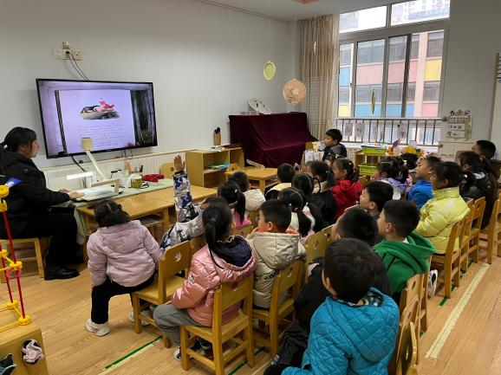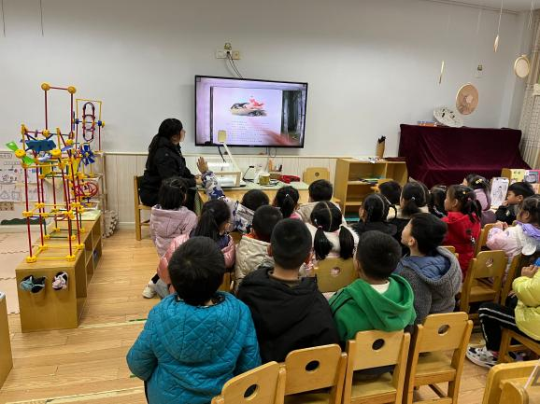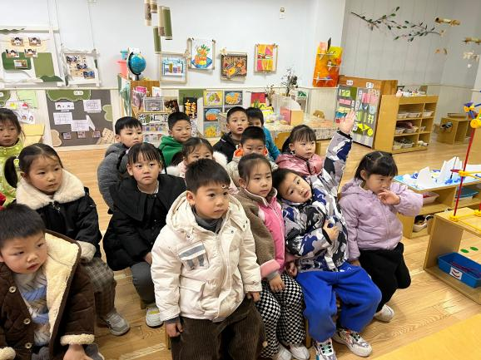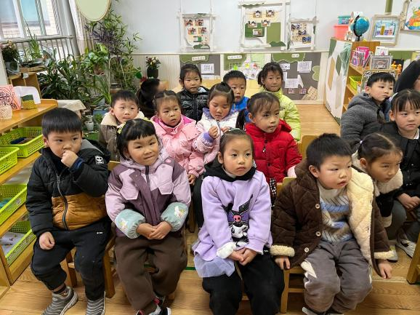

**三、户外活动**

今天天气寒冷，我们一起在万能工匠区域活动，在约定好规则之后，孩子们有序的进行游戏，有的爬，有的钻，提高了幼儿的肌肉发展！

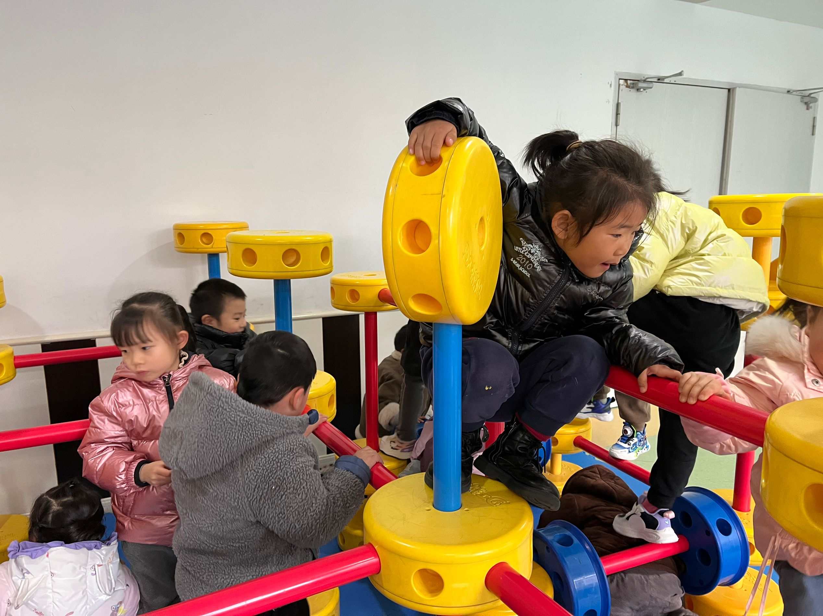

**四、区域游戏**

|  |  |
| --- | --- |
| **ddbc84707ecd1ed7341b704b8a9b39a4** | **c4ccb397560bef054c68d93c7c586caf** |
| **这上面讲的什么呢，让我仔细看一看。** | **看看谁的速度快，最先拼出表情包** |
| **be9d5699b698830b9cb20823e3c236b1** | **98f0532e886ec161c6a5caf2be8c4519** |
| **今天我要拼一个不一样的造型。** | **我们一起来玩飞行棋吧。** |

**五、生活活动**

**午餐情况**：中午吃的是燕麦饭、萝卜烧肉圆、西红柿炒鸡蛋、生菜粉丝汤。

**六、温馨提示**

1.天气骤降，请及时关注幼儿身体情况，并及时跟班级老师沟通。